GÓC SÁNG TẠO
NỘI QUY LỚP HỌC
I. YÊU CẦU CẦN ĐẠT
1. Năng lực đặc thù
- Cùng các bạn thảo luận, xây dựng Nội quy lớp học.
- Nói rõ ràng, dõng dạc khi trình bày về nội dung nội quy.
- Biết chọn lọc những nội dung cần thiết, đạt được yêu cầu mà một bản nội quy cần có.
2. Năng lực chung.
- Năng lực tự chủ, tự học: Tích cực học tập, chủ đọng trong mọi nhiệm vụ đươc giao để hoàn thành.
- Năng lực giải quyết vấn đề và sáng tạo: Nâng cao kĩ năng tìm hiểu ý nghĩa nội dung bài đọc và vận dụng vào thực tiễn.
- Năng lực giao tiếp và hợp tác: Phát triển năng lực giao tiếp trong trả lời các câu hỏi và hoạt động nhóm.
3. Phẩm chất.
- Phẩm chất yêu nước: Biết yêu cảnh đẹp đất nước thông qua bài học, biết vận dụng phẩm chất yêu nước vào các hoạt động cụ thể.
- Phẩm chất nhân ái: Thông qua bài đọc, biết yêu quý bạn bè, tích cực hoạt động tập thể.
- Phẩm chất chăm chỉ: Có ý thức tự giác tập đọc, trả lời các câu hỏi.
- Phẩm chất trách nhiệm: Biết giữ trật tự, lắng nghe và học tập nghiêm túc.
* GD ATGT: Nêu các bước điều khiển xe đạp chuyển hướng an toàn; Nêu được một số hành vi nguy hiểm khi chuyển hướng.
II. ĐỒ DÙNG DẠY HỌC
- GV chuẩn bị: Máy tính, máy chiếu, giấy A0, A4, giấy có dòng kẻ ô li.
- HS chuẩn bị: SGK Tiếng Việt 5, tập một, kéo, hồ dán, giấy màu, bút màu.

III. CÁC HOẠT ĐỘNG DẠY HỌC CHỦ YẾU
HOẠT ĐỘNG CỦA GIÁO VIÊN | HOẠT ĐỘNG CỦA HỌC SINH
A. HOẠT ĐỘNG KHỞI ĐỘNG  - GV bắt nhịp cho cả lớp hát bài “Lớp chúng ta đoàn kết”  GV giới thiệu bài học: Các em hãy quan sát nội quy của lớp học chúng ta, theo em một bản nội quy vậy cần có những yêu cầu gì? Bài học ngày hôm nay, chúng ta sẽ cùng tìm hiểu và khám phá nhé!  - GV ghi tên bài học: Góc sáng tạo “Nội quy lớp học”.  B. HOẠT ĐỘNG HÌNH THÀNH KIẾN THỨC  Hoạt động 1: Xây dựng một bản nội quy lớp học  a. Mục tiêu: Thông qua hoạt động, HS nắm được nội dung cần có trong một bản nội quy lớp học.  b. Cách tiến hành  - GV sử dụng SGK, yêu cầu HS đọc và nắm yêu cầu của bài tập 1. GV bổ sung: Đây là những đức tình của người học sinh cần có, đề ra trong nội quy, HS quan sát:  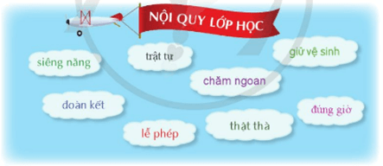  - GV tiếp tục cho HS quan sát và đọc phần chú ý trong SGK-tr16.  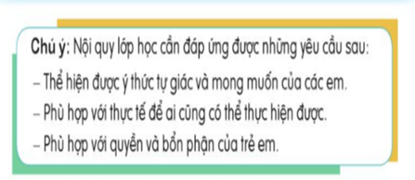  - GV tổ chức cho HS hoạt động nhóm, trao đổi và thực hành xây một nội quy cho lớp học dựa theo phần yêu cầu.  Ví dụ:  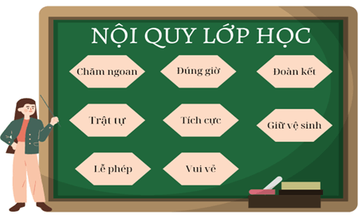  - GV hướng dẫn HS hoàn thiện bản nội quy.  Hoạt động 2: Giới thiệu và bình chọn sản phẩm.  a. Mục tiêu: Thông qua hoạt động, HS giới thiệu, bình chọn cho sản phẩm hay và đẹp.  b. Cách tiến hành  - GV cho HS đọc BT2, sau đó, tổ chức cho HS giới thiệu và bình chọn sản phẩm.  - GV hướng dẫn các nhóm trình bày sản phẩm lên giấy A0 trên tường hoặc bảng lớp (sử dụng kĩ thuật phòng tranh).  - GV hướng dẫn đại điện của nhóm giới thiệu sản phẩm.  - GV tổ chức cho HS bình chọn bài viết hay, trang trí đẹp. | - HS hát  - HS lắng nghe và tiếp thu  - HS ghi bài  - HS đọc bài yêu cầu bài 1  - HS quan sát và đọc phần chú ý  - HS hoạt động nhóm, thực hiện yêu cầu của GV.  - HS đọc y/c BT2  - HS làm việc theo nhóm trình bày sản phẩm của mình  - HS bình chọn.  - HS nhận xét về tiết học
4. Vận dụng trải nghiệm.
- Mục tiêu:
+ Củng cố những kiến thức đã học trong tiết học để học sinh khắc sâu nội dung.
+ Tạo không khí vui vẻ, hào hứng, lưu luyến sau khi học sinh bài học.

- Cách tiến hành:
- GV cho HS tự nhận xét về tiết học: Tiết học có gì vui? Hoạt động nào trong giờ học làm em thích nhất? Sau tiết học, em đã biết làm những việc gì? Em mong muốn điều gì ở những bài Góc sáng tạo tiếp theo?  - GV nhận xét, đánh giá về tinh thần, thái độ học tập và sản phẩm của HS; tuyên dương những em có bài nói, bài viết hay, sản phẩm trang trí đẹp, những HS tiến bộ hơn các buổi học trước.  - GV nhắc nhở HS:  + Chia sẻ sản phẩm với người thân trong gia đình.  + Hoàn thành bài Tự đánh giá SGK tr.17. | - HS lắng nghe  - HS thực hiện

IV. ĐIỀU CHỈNH SAU BÀI DẠY
..................................................................................................................................................................................................................................................................
.................................................................................................................................

